|  |  |  |  |  |
| --- | --- | --- | --- | --- |
| **EMB00004e70326a** | | **데이터융복합∙소비자리서치 전문 연구기관**  **컨슈머인사이트 보도자료** | | |
| 기관 | 컨슈머인사이트 | | 이메일 | sammy.park@consumerinsight.kr |
| 문의 | 박승표 이사 | | 연락처 | 02) 6004-7661 |
| 배포일 | 2022년 12월 22일(목) 배포 | | 매수 | 총 5매 |

|  |  |  |
| --- | --- | --- |
|  | **■ 2022년 자동차 기획조사 리포트 ⑫ 자동차 제조국가 이미지**  **소비자가 꼽은 최고의 전기차 제조국은? 미국도 중국도 아닌 ‘한국’** |  |
|  | **- 자동차 제조국가별 경쟁력에서 한국 이미지 급상승**  **- 독일, 11개 비교 항목 중 6개 1위지만 지속적으로 하락**  **- 한국은 4개에서 1위, 나머지 7개 항목 모두 2위 올라**  **- ‘전기차’ ‘미래 모빌리티’에서 미국∙독일보다 높게 평가**  **- ‘고급차’ ‘안전한 차’ 제조국가 이미지는 상대적으로 낮아** |  |

○ 국내 소비자가 보는 한국의 자동차 제조국가로서의 이미지가 괄목할 정도로 향상됐다. 소비자는 올해 전기차와 미래 모빌리티 측면에서 가장 앞서 가는 나라로 미국이 아닌 한국을 꼽았고, 자율주행차에서는 미국에 이어 2위로 평가했다. 자동차 제조국가로서 한국 경쟁력에 대한 소비자 인식에 신기원이 열리고 있다.

○ 데이터융복합·소비자리서치 전문 조사기관 컨슈머인사이트는 2001년부터 매년 10만명을 대상으로 실시하는 ‘연례 자동차 기획조사’에서 소비자에게 자동차의 11개 비교 항목별로 어느 나라가 가장 우수하다고 생각하는지 묻고 추이를 비교했다.

□ 비교 항목은 △우수한 성능 △잔고장이 없는 차 △안전한 차 △최고급차 △싸고 좋은 차 △철강전자 등 유관산업 발달 △디자인 능력 △최첨단 기술 △미래모빌리티 △전기차 △자율주행차 등 11개 였다. 제조국가로는 한국, 독일, 미국, 일본, 스웨덴, 영국, 프랑스, 인도, 중국 등 9개국을 제시했다.

**■** **미국은 자율주행차 가장 앞서고 전기차∙미래모빌리티는 2위**

○ 올해 조사결과를 살펴보면 독일이 11개 항목 중 6개에서 가장 앞서가는 나라로 평가됐다. 전통적인 자동차 강국답게 △최고급차 △안전한 차 △잔고장이 없는 차 △우수한 성능 △최첨단 기술 △디자인 능력 항목에서 최고 평가를 받았다. 다만 모든 항목에서 소비자 이미지는 조금씩 낮아지고 있다**[그림1]**.

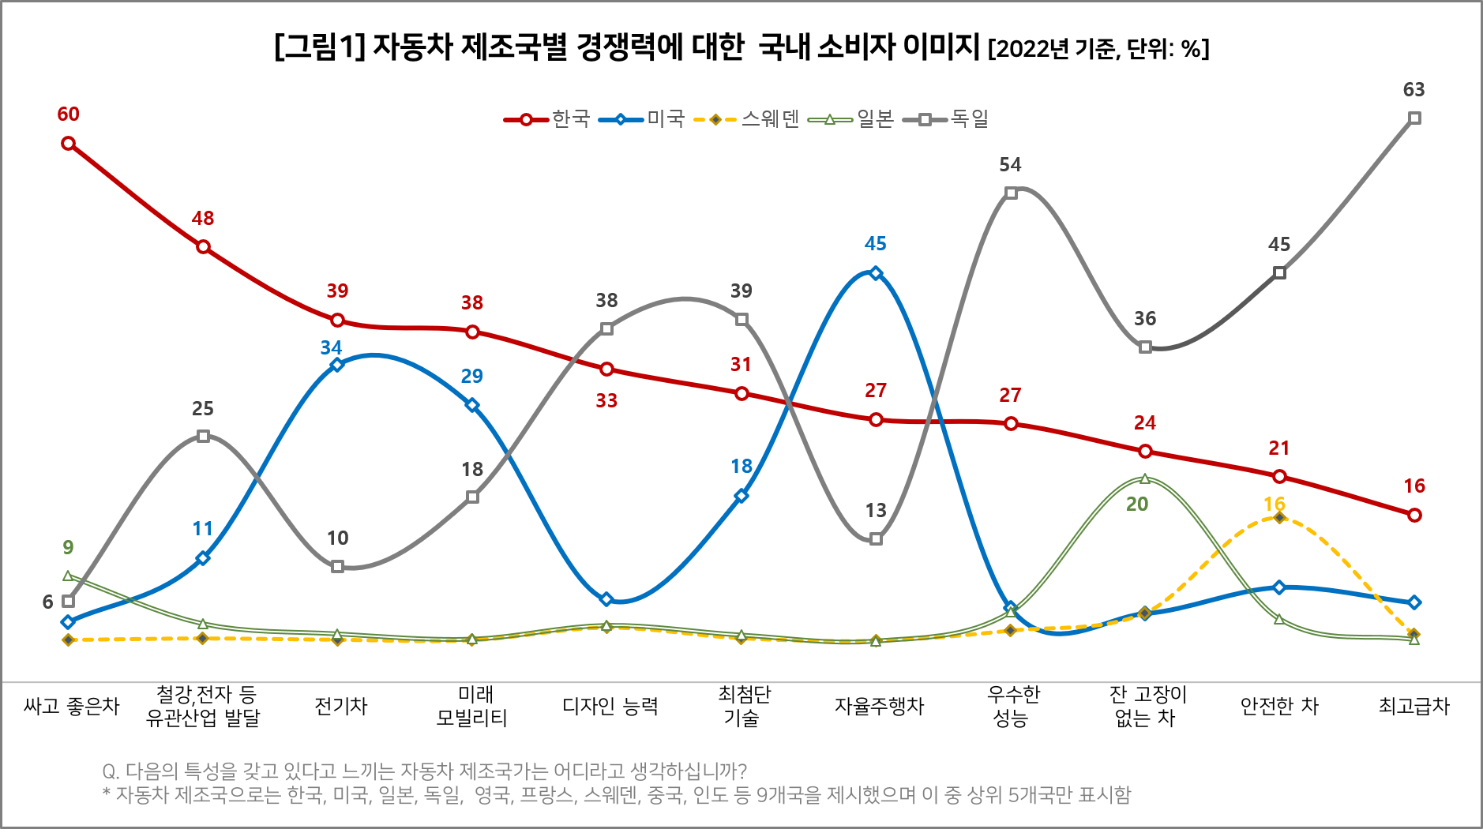

○ 그 다음은 한국으로 △전기차 △미래 모빌리티 △싸고 좋은 차 △철강·전자 등 유관산업 발달 등 4개 항목에서 1위로 꼽혔다. △디자인 능력 △최첨단기술 △자율주행차 △우수한 성능 △잔고장 없는 차 △안전한 차 △최고급차 등 나머지 7개 항목에서는 모두 2위였다.

○ 미국은 △자율주행차에서 가장 앞서 가는 나라로 평가 받았고 △전기차 △미래 모빌리티에서는 2위로 꼽혔다. 일본은 잔고장이 없는 차에서, 스웨덴은 안전한 차에서 독일과 한국에 이어 각각 3위로 평가됐다. 일본과 스웨덴은 2년 전만 해도 해당 항목에서 한국을 앞섰다.

**■ 미래 모빌리티, 조사 항목에 포함된 첫해 단박에 1위**

○ 눈여겨 볼 부분은 전기차와 자율주행차다. 두 항목이 조사에 포함된 2020년에 한국은 미국, 독일에 모두 뒤진 3위였으나 이후 뚜렷한 상승세를 보였고 올해는 전기차 1위, 자율주행차 2위에 올랐다(참고. [전기·자율차는 미국, 하이브리드는 일본이 1등…한국은?](https://www.consumerinsight.co.kr/voc_view.aspx?no=3191&id=pr4_list&PageNo=2&schFlag=0)).

○ 특히 전기차의 경우 한국의 이미지 상승은 더 가파르다. 2020년 21%, 2021년 25%로 미국보다 10%포인트(p) 이상 낮았지만 올해 단번에 39%로 뛰어올라 5%p 차이로 앞질렀다. 자율주행차는 2020년, 2021년 연속 15%에 그쳤으나 올해 27%로 상승했다. 미국(45%)에는 크게 못 미쳐도 차이를 좁혔고, 2년 연속 앞서 가던 독일(13%)을 단숨에 더블스코어로 추월했다**[그림2]**.

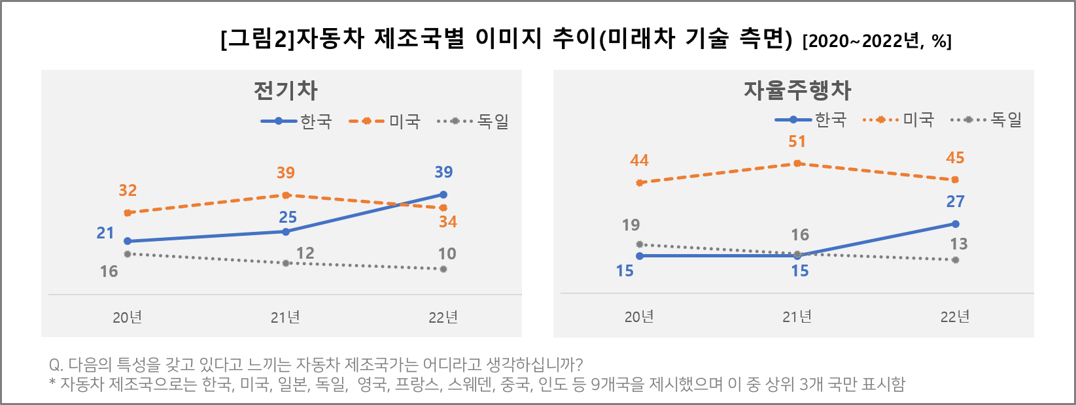

○ 한국 전기차의 이미지가 급상승하기 시작한 2021년은 현대차그룹의 전기차 전용 플랫폼(E-GMP)이 공개된 해다. 이후 이를 기반으로 한 신규 모델(기아 EV6, 현대 아이오닉5∙6, 제네시스 GV60)이 대거 출시되고 디자인과 사양에서 소비자의 인정을 받았다. 반면 미국 전기차의 대명사 테슬라는 잇단 가격인상과 서비스 문제로 인기가 시들해지면서 올해 역전의 계기가 됐다.

○ 이는 올해 처음 조사에 포함된 미래 모빌리티 항목에 대한 높은 평가와도 연결된다. 한국은 미래 모빌리티 항목에서 38%의 선택을 받아 미국(29%)과 독일(18%)에 앞서 1위로 꼽혔다. 미래 모빌리티는 이동성과 정보통신기술(ICT)이 융합된 차세대 이동 시스템∙서비스를 포괄하는 개념으로, 전기차와 자율주행차도 포함된다. 여기에 ICT 강국이라는 인식이 더해져 한국의 미래 모빌리티에 대한 높은 평가로 나타났다고 볼 수 있다**[그림3]**.

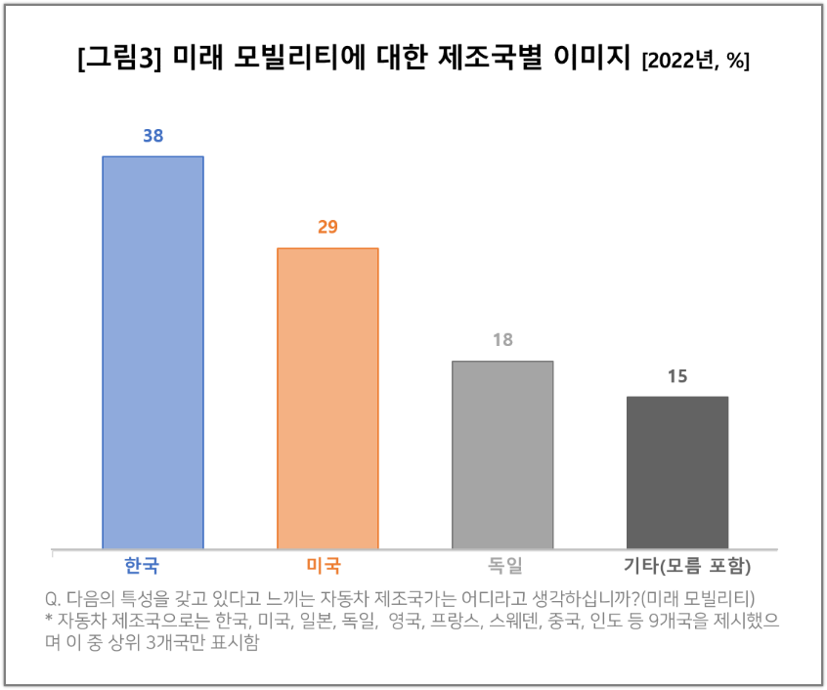

○ 미래차 기술 측면 외에도 국산차에 대한 소비자의 이미지 상승은 전방위로 이뤄지고 있다. 기능∙특성 측면 주요 항목의 최근 10년간 추이를 보면 본격적인 상승은 공통적으로 2019년 이후다**[첨부]**. 그리고 올해는 한국이 11개 비교항목 모두에서 2위 이내에 포함되는 놀라운 결과로 이어졌다. 과거와는 크게 달라진 모습이다. 전문가 아닌 소비자가 보는 이미지로 실제 경쟁력과 일치하지 않는다고 해도, 국산차에 대한 신뢰가 그만큼 높아졌음을 뜻하며 이는 실 구매로 이어질 수 있다.

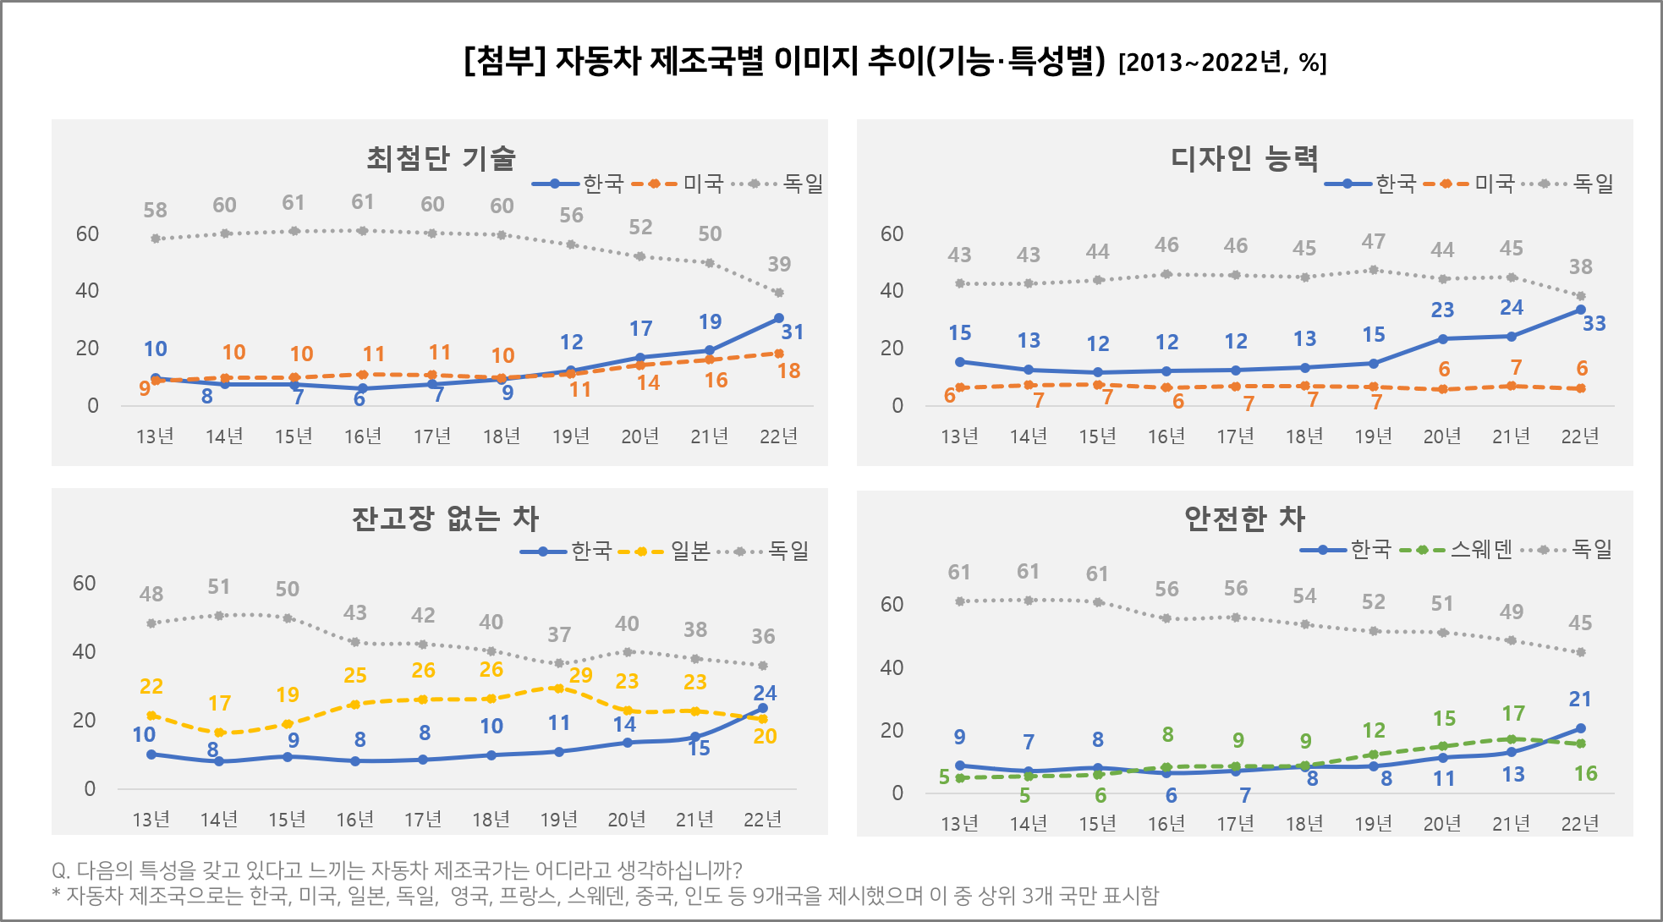

|  |
| --- |
| 컨슈머인사이트는 **비대면조사**에 **효율적**인 대규모 온라인패널을 통해 자동차, 이동통신, 쇼핑/유통, 관광/여행, 금융 등 다양한 산업에서 요구되는 전문적이고 과학적인 리서치 서비스를 제공하고 있습니다. **다양한 빅데이터**를 **패널 리서치 데이터**와 **융복합 연계**하여 데이터의 가치를 높이고 이를 다양한 산업에 적용하는 데 집중하고 있습니다. 특히 최근에는 **100% 모바일 기반**으로 **전국민 표본 대표성**을 가진 **조사 플랫폼 '국대패널'**을 **론칭**하고 **조사업계 누구나 사용할 수 있도록 개방**했습니다. |

이 조사결과는 자동차전문 리서치회사 컨슈머인사이트가 2001년 시작한 표본규모 10만의 초대형 '연례 자동차 기획조사'의 제22차 조사(2022년 7월 실시)로부터 나온 것입니다.

-------------------------------------------------------------------------------------------------------------------

◈ **참고 : 「컨슈머인사이트」 '연례 자동차 기획조사' 개요 :**

「컨슈머인사이트」는 2001년부터 매년 7월 10만명의 자동차 소비자를 대상으로

자동차 연례기획조사(Annual Automobile Syndicated Study)를 아래와 같은 설계로 수행해 오고 있음.

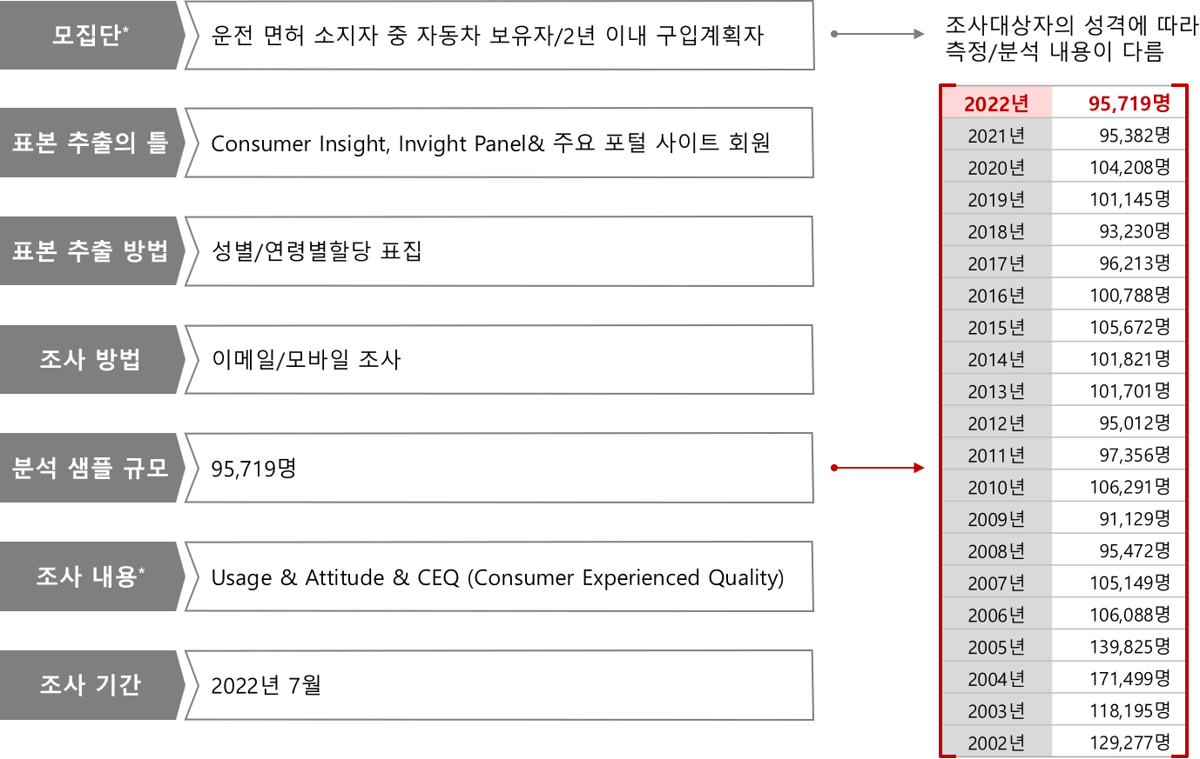

Copyright ⓒ Consumer Insight. All rights reserved. 이 자료의 저작권은 컨슈머인사이트에 귀속되며 보도 이외의 상업적 목적으로 사용할 수 없습니다.

|  |  |  |
| --- | --- | --- |
| **For-more-Information** | | |
| 박승표 이사 | sammy.park@consumerinsight.kr | 02)6004_7661 |
| 유홍구 수석 | [yoohg@consumerinsight.kr](mailto:yoohg@consumerinsight.kr) | 02)6004-7681 |